

MESA DE AYUDA NUBEVERDE
Proyecto pr-chatbot-nubeverde · bot de Telegram MesaAyudaNubeVerde
Evidencias de desarrollo, configuración y funcionamiento del chatbot de Telegram

Fecha de elaboración: 8 de noviembre de 2026
Elaborado para: Edwin Giraldo Soto
Propósito del documento
Reunir y explicar las evidencias que demuestran que el chatbot de mesa de ayuda fue desarrollado, configurado, empaquetado en Docker, desplegado y probado desde Telegram. Cada afirmación indica en qué se apoya: una captura aportada, el código del repositorio o un comando de solo lectura ejecutado durante la elaboración de este documento. Lo que no tiene respaldo se declara como no evidenciado.
Contenido
1. Introducción 3
1.1 Qué se busca demostrar 3
1.2 Tipos de evidencia y cómo se usaron 3
2. Arquitectura general del sistema 4
2.1 Recorrido de una pregunta 5
2.2 Función de cada componente 6
2.3 Verificación del diagrama contra el código 7
3. Configuración e integración con Telegram 8
3.1 Creación del bot 8
3.2 Configuración del token 8
3.3 Conexión entre Telegram y la aplicación 9
3.4 Control de usuarios autorizados 9
3.5 Componentes que reciben y procesan los mensajes 9
4. Evidencias de interacción y funcionamiento del chatbot 10
5. Evidencias del uso de Claude y consumo 18
5.1 Consumo de la API de Anthropic por la clave del bot 18
5.2 Uso de Claude Code durante el desarrollo 19
6.1 Uso de la clave en el proyecto 20
7. Construcción de la imagen Docker 21
7.1 Dockerfile y Compose 21
7.2 Dependencias instaladas (pyproject.toml) 21
7.3 Evidencia complementaria de la imagen construida 21
8. Despliegue y funcionamiento del contenedor 23
8.1 Cómo se inició y cómo se revisan los logs 23
8.2 Conexión con Telegram desde el contenedor 24
8.3 Persistencia de datos 24
8.4 Imagen construida frente a contenedor en ejecución 24
9. Pruebas y validación funcional 25

1. Introducción
El proyecto pr-chatbot-nubeverde es un asistente de mesa de ayuda para los colaboradores de NubeVerde S.A.S. (empresa ficticia). Funciona como un bot de Telegram llamado MesaAyudaNubeVerde que responde preguntas sobre políticas, procedimientos y guías internas usando solo los documentos de la carpeta knowledge_base/, y al final de cada respuesta indica de qué documento y sección salió la información (recuperación aumentada, RAG).
Componentes técnicos verificados en el repositorio: Python 3.11, python-telegram-bot (long polling), ChromaDB embebido para el índice vectorial, el modelo de embeddings local intfloat/multilingual-e5-small (fastembed, sin API), SQLite para el estado, la API de Anthropic con el modelo claude-haiku-5-5 para redactar las respuestas, y Docker Compose para la ejecución.

1.1 Qué se busca demostrar
- Que el bot existe en Telegram, recibe mensajes y responde (secciones 3 y 4).
- Que las respuestas son correctas al contrastarlas con los documentos de origen (sección 4).
- Que se usó Claude y se puede ver su consumo, y qué parte de ese uso no está evidenciada (sección 5).
- Que existe una API key con fecha de creación y de vencimiento, y cómo la usa el código (sección 6).
- Que la imagen Docker existe y que el contenedor está en ejecución, como evidencias distintas (secciones 7 y 8).

1.2 Tipos de evidencia y cómo se usaron
Tipo | Origen | Uso en este documento
Capturas aportadas (11) | Teléfono (Telegram), Claude Console y Docker Desktop | Evidencia principal. Se insertan completas, numeradas como Evidencia 1 a 11.
Revisión de código | Repositorio pr-chatbot-nubeverde (src/, Dockerfile, compose.yaml, config.yaml, .env.example, docs/) | Explica cómo funciona lo que muestran las capturas y permite contrastar respuestas.
Evidencia complementaria | Comandos de solo lectura ejecutados el 8-nov-2026 hacia las 17:08 UTC: docker image ls, docker compose ps, docker inspect, docker compose logs, lectura del manifest del contenedor y pytest | Respalda lo que las capturas no muestran (por ejemplo, la imagen construida). Se marca siempre como complementaria y no como captura.

2. Arquitectura general del sistema
La fuente principal es docs/ARQUITECTURA.md. Según ese documento el bot es un solo proceso de Python (python -m mesa_ayuda), sin servidor web ni base de datos externa: recibe los mensajes de Telegram por long polling, guarda el índice vectorial en ChromaDB embebido y el estado en SQLite (ambos en data/) y solo llama hacia afuera a Telegram y al proveedor del LLM.
El Diagrama 1 conserva los componentes y las conexiones de la vista general de ARQUITECTURA.md y les agrega el despliegue real definido en compose.yaml y el Dockerfile: el proyecto de Compose, el contenedor, el volumen bot-data, el montaje de knowledge_base/ y las variables que llegan desde .env.
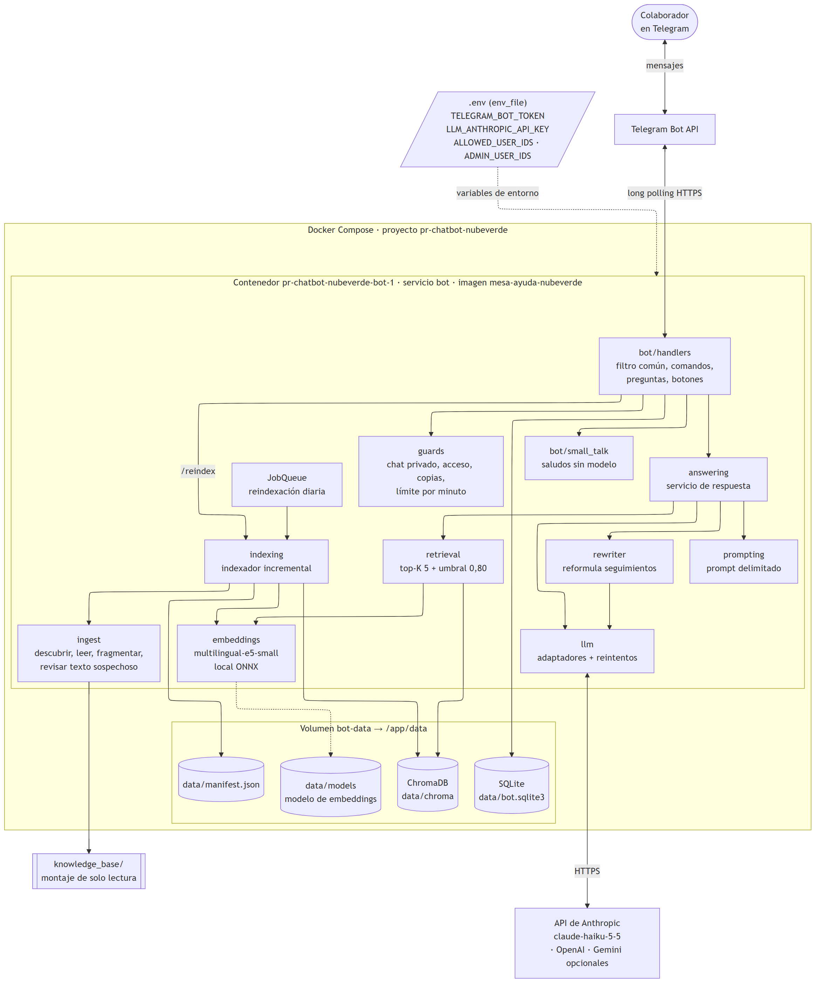
Diagrama 1. Arquitectura y despliegue del chatbot (Mermaid; fuente en docs/diagramas/arquitectura_despliegue.mmd)

2.1 Recorrido de una pregunta
- El colaborador escribe al bot en Telegram. El contenedor consulta la Bot API por long polling (conexión de salida; no publica puertos).
- bot/handlers aplica el filtro común (guards): solo chats privados, solo usuarios autorizados, descarte de copias repetidas y límite por minuto.
- Los saludos se responden con bot/small_talk sin llamar al modelo; los comandos (/help, /fuentes, /reindex…) tienen su propio manejador.
- Una pregunta pasa a answering: si hay historial, rewriter la reformula como pregunta autónoma; retrieval calcula su embedding con embeddings y busca los 5 fragmentos más cercanos en ChromaDB con umbral de similitud 0,80.
- Si ningún fragmento alcanza el umbral, responde "no encontrado" sin gastar tokens. Si hay fragmentos, prompting arma un prompt delimitado y llm llama por HTTPS a la API de Anthropic (claude-haiku-5-5).
- answering quita los marcadores [n] y arma la línea "Fuentes:" con los metadatos de los fragmentos citados; handlers guarda el turno en SQLite y envía la respuesta.
La indexación (indexing + ingest) corre al arrancar, con /reindex o con la tarea diaria de JobQueue: lee knowledge_base/, fragmenta, calcula embeddings y actualiza ChromaDB y data/manifest.json.
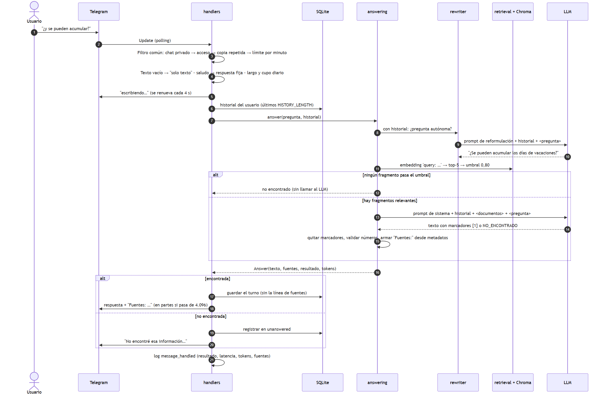
Diagrama 2. Flujo de una pregunta, copiado de docs/ARQUITECTURA.md (fuente en docs/diagramas/flujo_pregunta.mmd)

2.2 Función de cada componente
Componente | Archivo | Función
Arranque | __main__.py | Lee la configuración, indexa al iniciar, arma las piezas, programa la tarea diaria y ejecuta run_polling
Bot | bot/handlers.py | Filtro común, comandos, flujo de pregunta y errores
Textos y saludos | bot/messages.py, bot/small_talk.py | Textos al usuario y respuestas a saludos sin modelo
Guardas | guards.py | Chat privado, acceso (falla cerrada), invitaciones, copias, límite por minuto
Almacenamiento | storage.py | SQLite: historial, preguntas sin respuesta, invitados, uso diario
Respuesta | answering.py, rewriter.py, retrieval.py, prompting.py | Reformulación, recuperación con umbral, prompt delimitado y citas
LLM | llm/ (anthropic.py, openai.py, gemini.py, base.py) | Adaptadores por proveedor, tiempo total y reintentos
Indexación e ingesta | indexing/, ingest/ | Manifest con huellas, cambios incrementales; lectura de .md, .txt, .pdf y .docx
Embeddings y vectores | embeddings.py, vectorstore.py | e5-small local (ONNX) y colección de Chroma con distancia coseno

2.3 Verificación del diagrama contra el código
Elemento del diagrama | Dónde se verificó
Módulos handlers, guards, small_talk, answering, rewriter, retrieval, prompting, llm, indexing, ingest, embeddings, storage | Existen en src/mesa_ayuda/ con esos nombres
Long polling hacia Telegram | __main__.py:175 run_polling(allowed_updates=["message", "callback_query"])
Filtro común antes de los manejadores | bot/handlers.py:204, TypeHandler en el grupo -1; comandos y mensajes en las líneas 206-217
top-K 5 y umbral 0,80; modelo claude-haiku-5-5; embeddings e5-small | config.yaml (retrieval.top_k, similarity_threshold, anthropic.model, embedding.model)
Contenedor, imagen, volumen bot-data y montaje de knowledge_base | compose.yaml (servicio bot, image: mesa-ayuda-nubeverde) y docker inspect del contenedor (sección 8)
Sin puertos publicados | compose.yaml no define ports; Docker Desktop muestra la columna Port(s) vacía (Evidencia 11)

Resultado: el diagrama coincide con la implementación. No se cambió la arquitectura documentada; lo agregado (Docker, volumen, .env) proviene de compose.yaml y del Dockerfile.

3. Configuración e integración con Telegram

3.1 Creación del bot
El README.md (sección "1. Crear el bot con @BotFather") describe el procedimiento: abrir @BotFather, enviar /newbot, elegir nombre y usuario, y guardar el token que entrega BotFather.
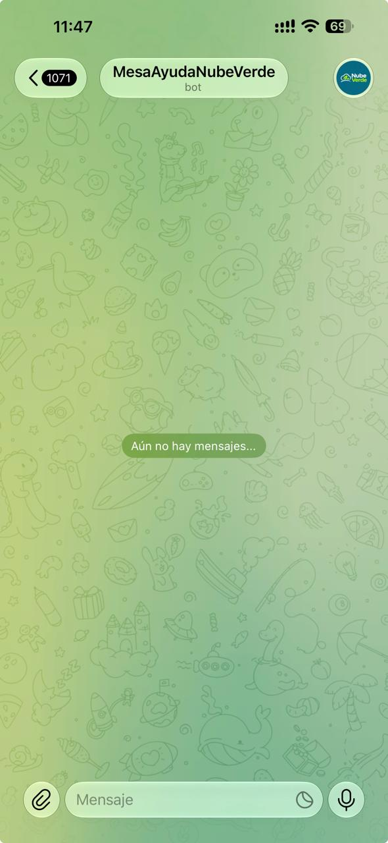  Evidencia 1. Chat con el bot MesaAyudaNubeVerde antes de la prueba (11:47) | Qué muestra  El chat con MesaAyudaNubeVerde, que Telegram identifica con la etiqueta "bot" bajo el nombre y con la foto de perfil de NubeVerde. El chat está vacío ("Aún no hay mensajes…").  Qué demuestra  Que el bot fue creado en Telegram y configurado con nombre y foto de perfil. Es el punto de partida de la secuencia de pruebas de la sección 4.  Qué no demuestra  No muestra el usuario (@…) del bot, el token ni la conversación con BotFather.

3.2 Configuración del token
- El token llega en la variable TELEGRAM_BOT_TOKEN del archivo .env (plantilla en .env.example).
- .env está excluido de git (.gitignore) y de la imagen (.dockerignore); en Docker entra con env_file: .env (compose.yaml).
- __main__.py:122 lo entrega a Application.builder().token(...) desde un SecretStr de config.py.
- logging_setup.py redacta secretos y sube a WARNING los registradores que escriben la URL con el token (httpx, telegram.ext.Updater).

3.3 Conexión entre Telegram y la aplicación
La conexión es por long polling: el proceso pregunta a la Bot API por nuevos mensajes (run_polling, solo message y callback_query). No hay webhook ni puertos expuestos, lo que coincide con la columna Port(s) vacía del contenedor en la Evidencia 11. compose.yaml advierte que no deben correr a la vez el bot local y el contenedor con el mismo token.

3.4 Control de usuarios autorizados
Mecanismo | Implementación
Usuarios autorizados | ALLOWED_USER_IDS (IDs numéricos de Telegram) → guards.AccessControl
Administradores | ADMIN_USER_IDS: tienen acceso aunque no estén en la lista anterior y pueden usar /reindex, /invitacion, /invitados y /revocar
Invitación | INVITE_CODE opcional: quien abre t.me/<bot>?start=<código> queda autorizado
Rechazo | Falla cerrada: un usuario no autorizado recibe "No tienes acceso…" con su ID
Otros filtros | Solo chats privados, copias repetidas en 5 s, 10 mensajes por minuto, topes diarios de preguntas

Evidencia en capturas: en la Evidencia 3 la ayuda incluye el bloque "Comandos de administrador", que messages.help_text(is_admin=...) solo agrega a administradores (handlers.py:299), y en la Evidencia 4 /reindex se ejecuta. Por tanto la cuenta de prueba está configurada como administrador. El rechazo de un usuario no autorizado no aparece en las capturas; está cubierto por pruebas automatizadas (tests/unit/test_handlers.py).

3.5 Componentes que reciben y procesan los mensajes
Manejador (bot/handlers.py) | Qué atiende
TypeHandler(Update, gate), grupo -1 | Filtro común antes de cualquier manejador
CommandHandler start, help, reset, fuentes | Comandos de usuario
CommandHandler reindex, invitacion, invitados, revocar | Comandos de administrador
MessageHandler TEXT → question | Preguntas: small_talk o answering
MessageHandler COMMAND → unknown; resto → not_text | Comandos desconocidos y mensajes que no son texto
CallbackQueryHandler download | Botón de descarga del documento citado (desactivado por defecto)

4. Evidencias de interacción y funcionamiento del chatbot
Las capturas 2 a 8 muestran una sesión continua del 8 de noviembre de 2026 entre las 11:48 y las 11:53 (hora del teléfono). Cada respuesta se contrastó con el documento de origen en knowledge_base/ y con el log del contenedor. Las horas del log están en UTC y coinciden con las del teléfono con una diferencia de −5 h (America/Bogota).
Hora | Mensaje del usuario | Tipo | Resultado según el log | Evidencia
11:48 | Hola | Saludo | small_talk (sin modelo) | 2
11:49 | /help | Comando | command help | 3
11:50 | /fuentes · /reindex | Comandos | command fuentes · reindex 0 actualizados, 4 sin cambios | 4
11:51 | Cuantos días de vacaciones tengo derecho | Pregunta | answered · 2.020 / 129 tokens | 5
11:51 | Como es el trabajo remoto | Pregunta | answered · 2.998 / 268 tokens | 6
11:52 | Si se me pierde el equipo que debería de hacer | Pregunta | answered · reformulada · 3.448 / 111 tokens | 7
11:53 | Y donde se reporta para el bloqueo… | Seguimiento | answered · reformulada · 3.646 / 321 tokens | 8
Tokens = entrada / salida reportados por el log (message_handled).
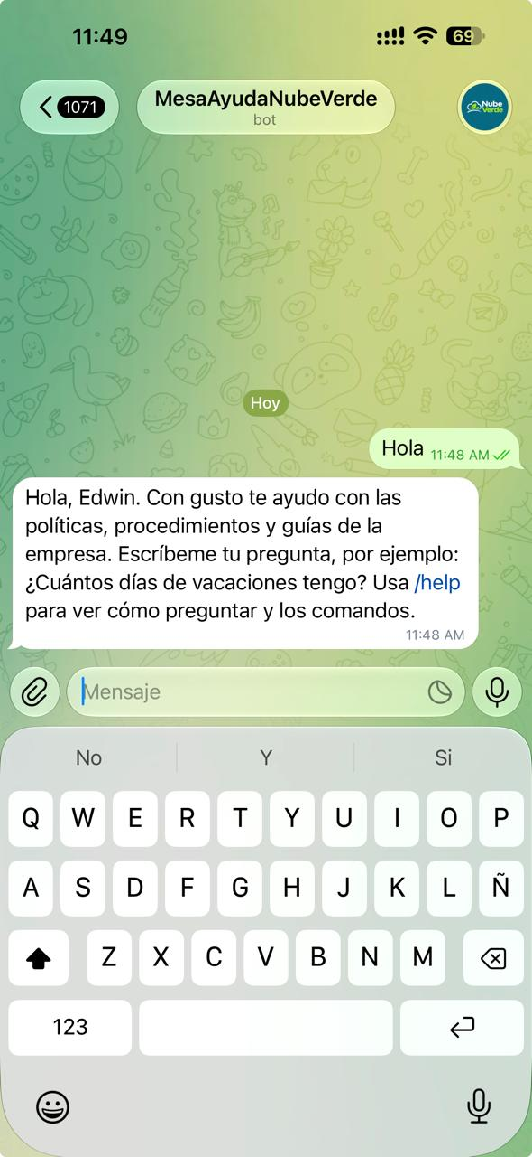  Evidencia 2. Saludo y bienvenida personalizada (11:48) | Consulta  "Hola".  Respuesta del bot  "Hola, Edwin. Con gusto te ayudo con las políticas, procedimientos y guías de la empresa…", con un ejemplo de pregunta y la referencia a /help.  Qué demuestra  Recepción de mensajes y respuesta desde Telegram. El saludo se resuelve en bot/small_talk sin llamar al modelo (log: outcome small_talk a las 16:48:06 UTC) y usa el nombre de pila de Telegram.  ¿Es correcta?  Sí. El texto coincide con la plantilla GREETING de bot/messages.py.

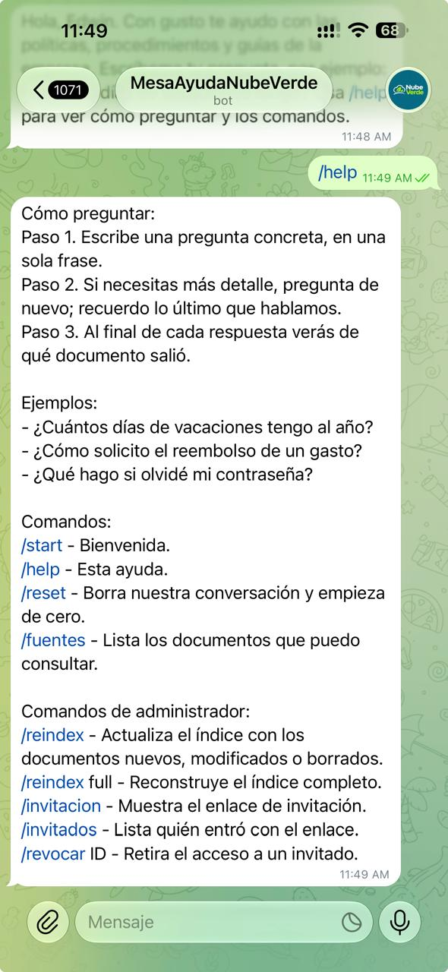  Evidencia 3. Comando /help con comandos de usuario y de administrador (11:49) | Consulta  "/help".  Respuesta del bot  Guía "Cómo preguntar" en 3 pasos, tres ejemplos, los comandos /start, /help, /reset, /fuentes y el bloque "Comandos de administrador" (/reindex, /reindex full, /invitacion, /invitados, /revocar ID).  Qué demuestra  Que los comandos se procesan y que la cuenta de prueba tiene rol de administrador (el bloque solo se muestra a administradores).  ¿Es correcta?  Sí. Coincide literalmente con _HELP_BODY + _HELP_ADMIN de bot/messages.py.

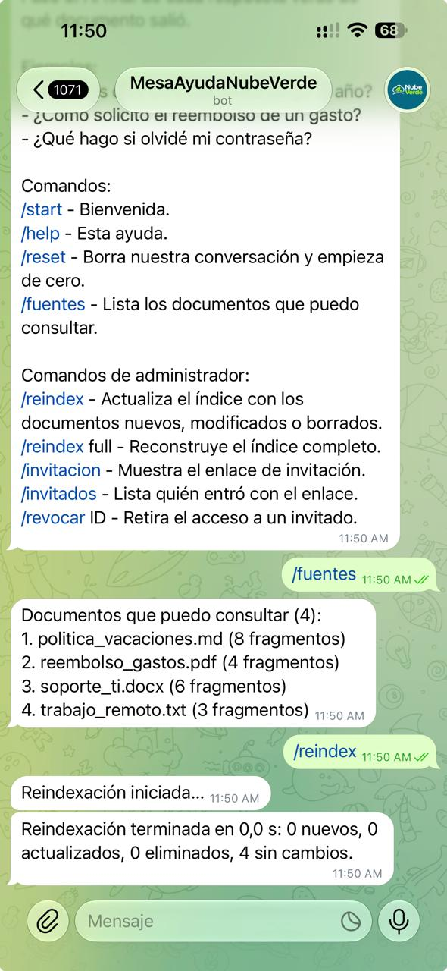  Evidencia 4. Comandos /fuentes y /reindex (11:50) | Consulta  "/fuentes" y luego "/reindex".  Respuesta del bot  Cuatro documentos: politica_vacaciones.md (8 fragmentos), reembolso_gastos.pdf (4), soporte_ti.docx (6), trabajo_remoto.txt (3). Luego "Reindexación iniciada…" y "Reindexación terminada en 0,0 s: 0 nuevos, 0 actualizados, 0 eliminados, 4 sin cambios".  Qué demuestra  Que el índice contiene los 4 documentos de knowledge_base/ y que la reindexación incremental funciona por comando de administrador.  ¿Es correcta?  Sí. El manifest.json del volumen del contenedor tiene los 4 documentos en estado indexed con 8, 4, 6 y 3 fragmentos. El log registra reindex_finished con 0 actualizados, 4 sin cambios y 0,03 s, que el bot redondea a 0,0 s.

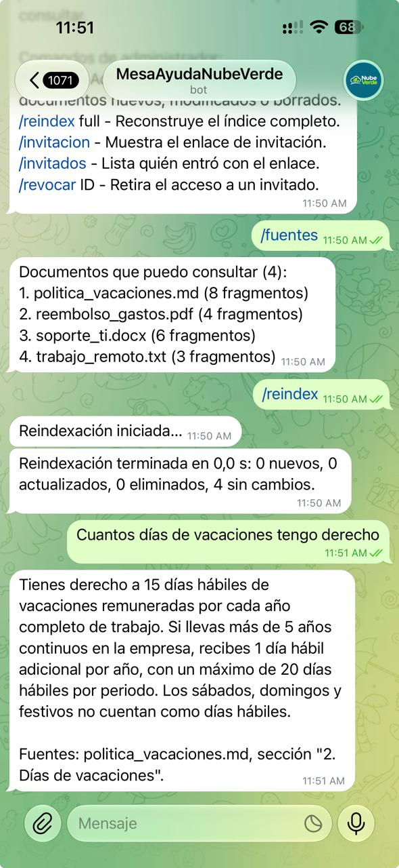  Evidencia 5. Pregunta sobre días de vacaciones (11:51) | Consulta  "Cuantos días de vacaciones tengo derecho".  Respuesta del bot  15 días hábiles remunerados por año completo de trabajo; con más de 5 años continuos, 1 día hábil adicional por año, con un máximo de 20; sábados, domingos y festivos no cuentan. Fuente: politica_vacaciones.md, sección "2. Días de vacaciones".  Contraste con la fuente  politica_vacaciones.md, sección 2: "Cada colaborador tiene derecho a 15 días hábiles de vacaciones remuneradas por cada año completo de trabajo. Los sábados no se cuentan como días hábiles…, ni tampoco los domingos y festivos. Los colaboradores con más de 5 años continuos… reciben 1 día hábil adicional por año, hasta un máximo de 20 días hábiles por periodo."  ¿Es correcta?  Sí, completa y con la sección correcta citada.  Qué demuestra  El flujo RAG completo: recuperación, respuesta del LLM y cita generada desde los metadatos.

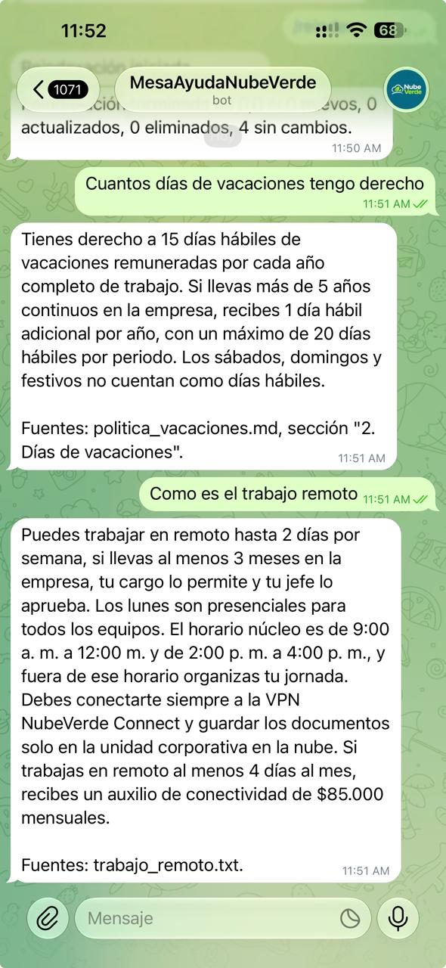  Evidencia 6. Pregunta sobre trabajo remoto (11:51) | Consulta  "Como es el trabajo remoto".  Respuesta del bot  Hasta 2 días por semana con al menos 3 meses en la empresa, cargo compatible y aprobación del jefe; lunes presenciales; horario núcleo 9:00-12:00 y 2:00-4:00 p. m.; VPN NubeVerde Connect; documentos solo en la unidad corporativa en la nube; auxilio de conectividad de $85.000 mensuales con al menos 4 días remotos al mes. Fuente: trabajo_remoto.txt.  Contraste con la fuente  Todos los datos coinciden con trabajo_remoto.txt. La respuesta omite que bodega, recepción y mantenimiento no son elegibles, que los días se registran en Mi Nube antes del día 25 y que el auxilio no se paga en meses de vacaciones completas o licencia.  ¿Es correcta?  Sí, correcta pero resumida (no exhaustiva). El .txt no tiene secciones, por eso la cita solo nombra el archivo.

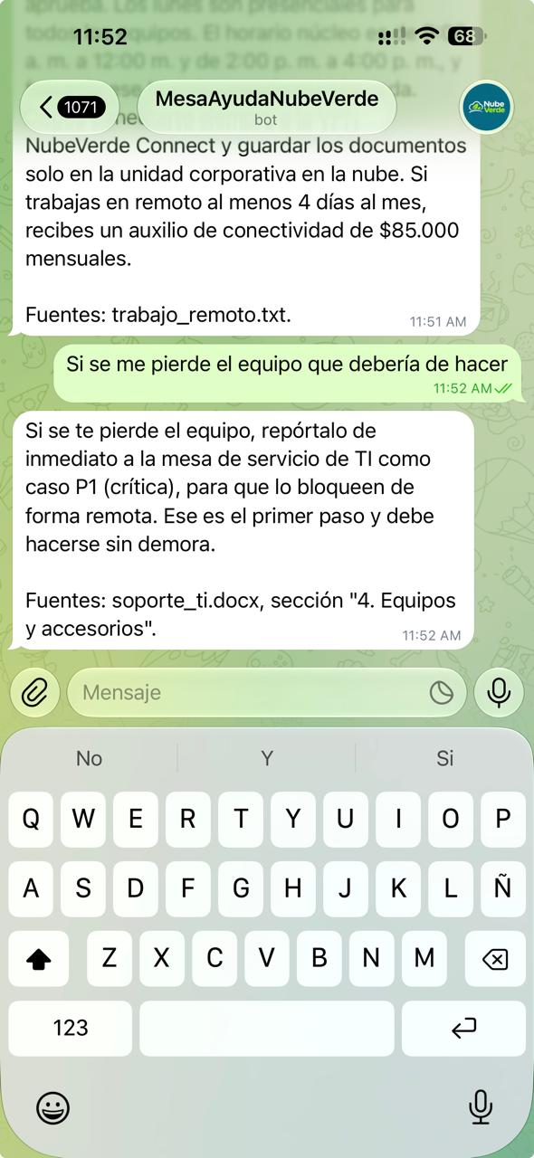  Evidencia 7. Pregunta sobre pérdida del equipo (11:52) | Consulta  "Si se me pierde el equipo que debería de hacer".  Respuesta del bot  Reportarlo de inmediato a la mesa de servicio de TI como caso P1 (crítica) para que lo bloqueen de forma remota. Fuente: soporte_ti.docx, sección "4. Equipos y accesorios".  Contraste con la fuente  soporte_ti.docx, sección 4: "Un equipo perdido o robado se reporta de inmediato como P1 para bloquearlo de forma remota."  ¿Es correcta?  Sí. Además demuestra la lectura de un .docx por estilos de título (la sección citada es la del documento).  Dato del log  rewritten: true. Como ya había historial, la pregunta pasó por rewriter antes de buscar.

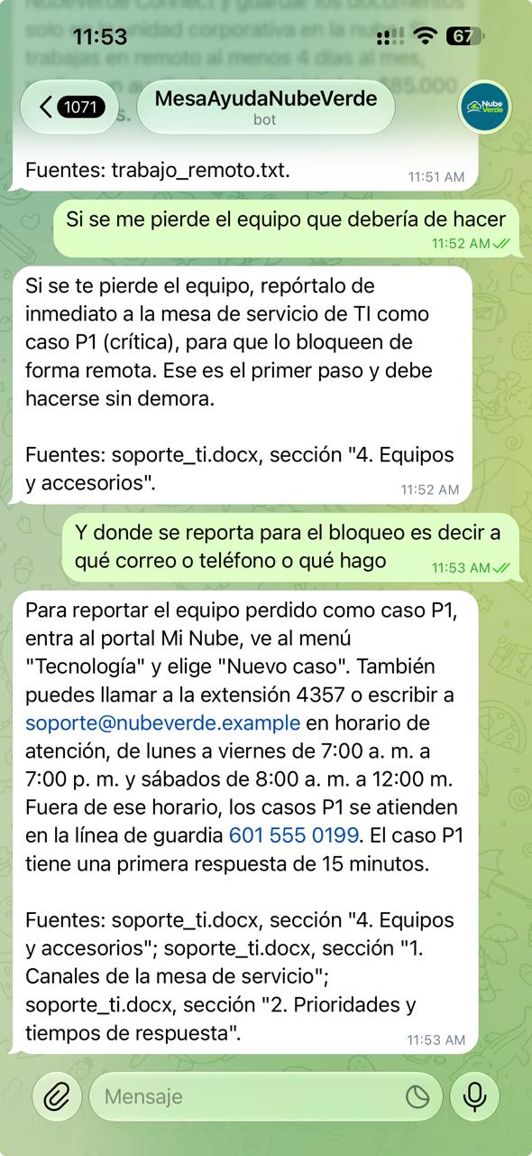  Evidencia 8. Pregunta de seguimiento sobre canales de reporte (11:53) | Consulta  "Y donde se reporta para el bloqueo es decir a qué correo o teléfono o qué hago". No menciona el equipo perdido.  Respuesta del bot  Portal Mi Nube → "Tecnología" → "Nuevo caso"; extensión 4357; soporte@nubeverde.example; horario L-V 7:00 a. m.-7:00 p. m. y sábados 8:00 a. m.-12:00 m.; fuera de horario, P1 por la línea de guardia 601 555 0199; primera respuesta P1 en 15 minutos. Tres fuentes de soporte_ti.docx (secciones 4, 1 y 2).  Contraste con la fuente  Sección 1 de soporte_ti.docx (canales, horario, extensión, correo y línea de guardia) y tabla de la sección 2 (P1: primera respuesta 15 minutos). Todos los datos coinciden.  ¿Es correcta?  Sí.  Qué demuestra  Memoria de conversación: el bot entendió que "el bloqueo" se refiere al equipo perdido (log: rewritten true) y combinó varias secciones con cita múltiple.

5. Evidencias del uso de Claude y consumo
Hay que distinguir dos usos de Claude: (1) Claude como modelo del producto, llamado por el bot mediante la API de Anthropic con una API key, y (2) Claude Code como herramienta de desarrollo. Las capturas aportadas solo cubren el primero.

5.1 Consumo de la API de Anthropic por la clave del bot
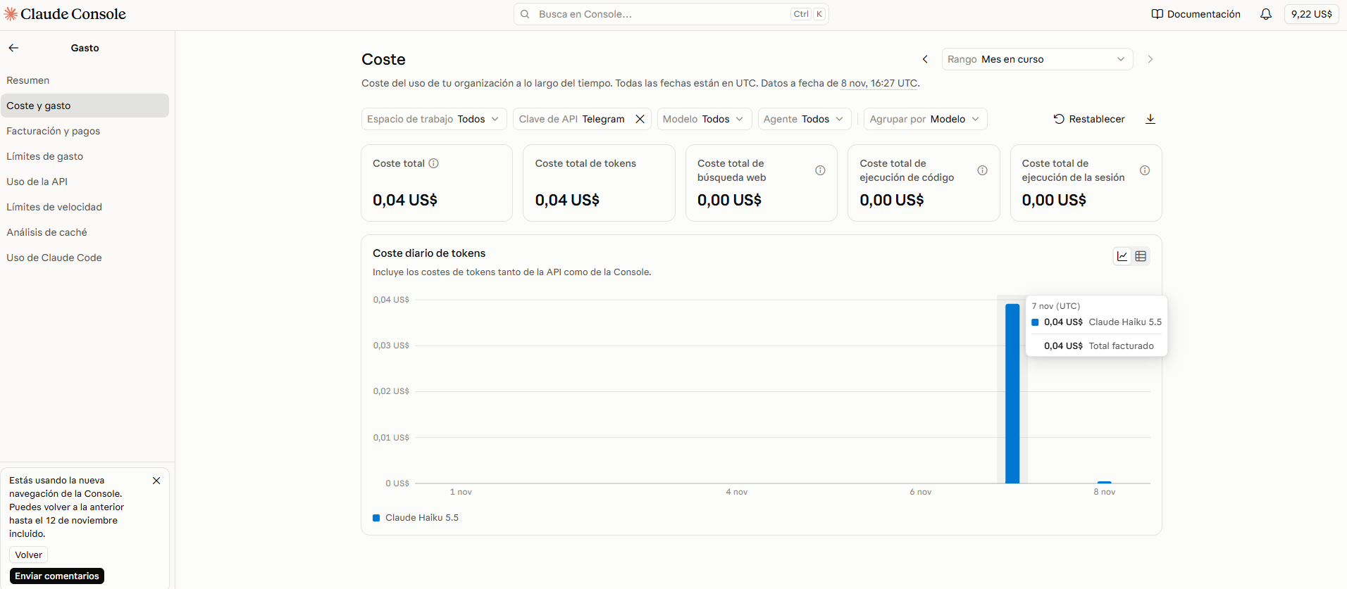
Evidencia 9. Claude Console › Gasto › Coste y gasto, filtrado por la clave de API "Telegram"
Dato visible en la captura | Valor
Plataforma y vista | Claude Console › Gasto › Coste y gasto
Filtros | Espacio de trabajo: Todos · Clave de API: Telegram · Modelo: Todos · Agente: Todos · Agrupar por: Modelo · Rango: Mes en curso
Corte de los datos | 8 nov, 16:27 UTC (fechas en UTC)
Coste total / coste de tokens | 0,04 US$ / 0,04 US$
Búsqueda web · ejecución de código · ejecución de sesión | 0,00 US$ cada uno
Detalle del gráfico (tooltip) | 7 nov (UTC): 0,04 US$ Claude Haiku 5.5; total facturado 0,04 US$
8 nov | Barra muy pequeña; su valor no es legible en la captura
Modelos en la leyenda | Solo Claude Haiku 5.5
Valor 9,22 US$ en la barra superior | Visible pero sin rótulo en la captura; no se interpreta

Qué demuestra: que la clave "Telegram" se usó para llamar a Claude Haiku 5.5, modelo que coincide con config.yaml (anthropic.model: claude-haiku-5-5) y con el log del contenedor (bot_starting con provider anthropic y model claude-haiku-5-5). El consumo del mes hasta el corte es de 0,04 US$.

5.2 Uso de Claude Code durante el desarrollo
docs/USO_IA.md declara que el desarrollo se hizo con Claude Code (modelo Claude Opus 5.5) y GitHub Spec Kit; en el repositorio están .claude/skills/speckit-*, .specify/ y los artefactos de specs/.6. Creación y vigencia de la API key
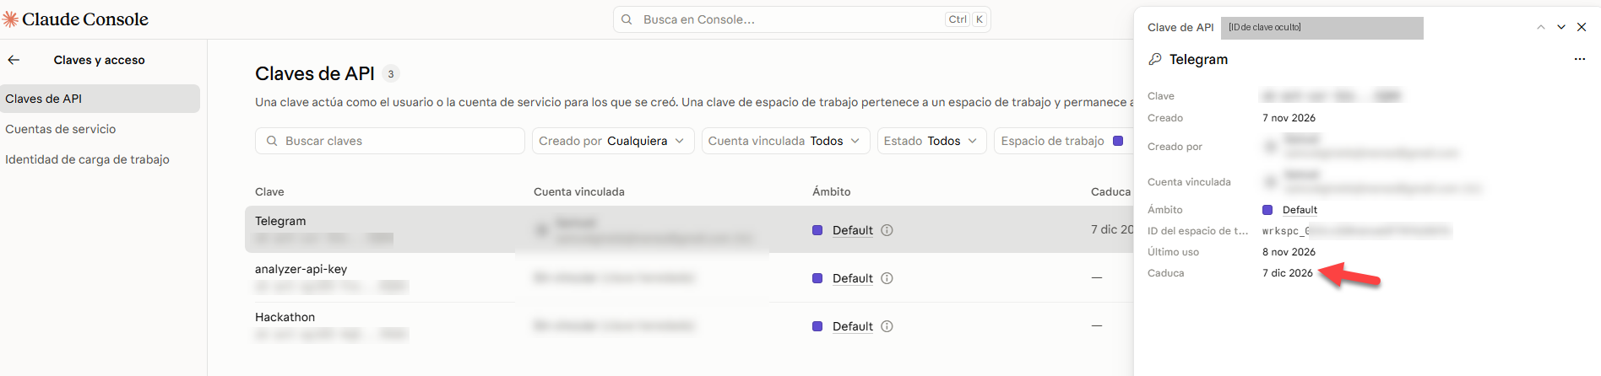
Evidencia 10. Claude Console › Claves y acceso › Claves de API, con el detalle de la clave "Telegram" (vista completa)
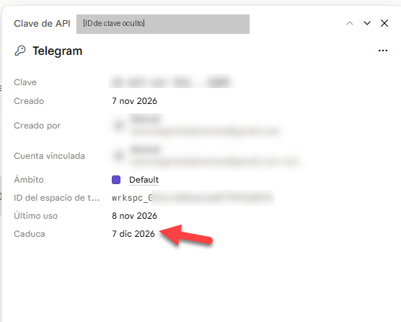
Evidencia 10 (ampliación). Panel de detalle de la misma captura, ampliado para su lectura; la flecha roja es de la captura original
Dato | Valor visible | Comentario
Plataforma | Claude Console (Anthropic), sección Claves y acceso | Proveedor de LLM activo del proyecto
Nombre de la clave | Telegram | Una de 3 claves de la organización; las otras (analyzer-api-key, Hackathon) no tienen relación demostrable con este proyecto
Ámbito / espacio de trabajo | Default | ID del espacio de trabajo parcialmente difuminado
Fecha de creación | 7 nov 2026 | Evidencia de la creación
Último uso | 8 nov 2026 | Coincide con las llamadas HTTP 200 a api.anthropic.com del log del 8 nov
Fecha de expiración (Caduca) | 7 dic 2026 | Vigencia de 30 días desde la creación
Valor de la clave | Difuminado en la captura original | No se expone; además se ocultó el identificador de la clave

6.1 Uso de la clave en el proyecto
- La clave se escribe en .env en la variable `LLM_ANTHROPIC_API_KEY` (alternativa genérica: LLM_API_KEY), según .env.example.
- config.py la carga como SecretStr (llm_anthropic_api_key, línea 208) y la elige según el proveedor activo (líneas 414-419).
- llm/anthropic.py crea anthropic.AsyncAnthropic(api_key=...) (líneas 57-58). Si la clave es inválida, el error nombra la variable (línea 98) y el usuario recibe "El servicio de respuestas no está disponible…".
- En Docker, la variable entra con env_file: .env; el .env no se copia a la imagen.

7. Construcción de la imagen Docker

7.1 Dockerfile y Compose
Aspecto | Detalle (Dockerfile y compose.yaml)
Nombre de la imagen | mesa-ayuda-nubeverde (compose.yaml: image), construida desde build: .
Imagen base | python:3.11-slim
Capa de dependencias | Copia pyproject.toml y README.md e instala las dependencias; se reutiliza mientras pyproject.toml no cambie
Código y configuración | src/ (instalado con pip --no-deps), config.yaml, prompts/, scripts/, knowledge_base/
Seguridad | Usuario sin privilegios bot (uid 10001); solo /app/data es escribible; .dockerignore excluye .env, data/, tests/, docs/, .git/
Persistencia | VOLUME /app/data
Comando | CMD python -m mesa_ayuda (arranca el bot de Telegram)

7.2 Dependencias instaladas (pyproject.toml)
Paquete | Para qué
python-telegram-bot[job-queue] 22.x | Integración con Telegram y tarea diaria de reindexación
chromadb 1.x | Índice vectorial embebido
fastembed | Embeddings locales (ONNX, CPU)
pypdf, python-docx | Lectura de documentos .pdf y .docx
pydantic, pydantic-settings, PyYAML | Configuración tipada desde config.yaml y .env
structlog | Logs JSON
anthropic, openai, google-genai | Adaptadores de LLM (activo: anthropic)
tzdata | Zonas horarias

El modelo de embeddings no va dentro de la imagen: se descarga una vez al volumen (/app/data/models).

7.3 Evidencia complementaria de la imagen construida
Salida de docker image ls y docker image ls --tree ejecutados el 8-nov-2026 (solo lectura; filas de otras imágenes omitidas):
REPOSITORY:TAG ID CREATED SIZE
mesa-ayuda-nubeverde:latest 97f436a2d23e 2026-11-08 11:37:20 -0500 1.01GB

mesa-ayuda-nubeverde:latest 97f436a2d23e 1.01GB 206MB U
└─ linux/amd64 2ac93b3cbe32 1.01GB 206MB U

Qué demuestra: la imagen mesa-ayuda-nubeverde:latest existe, se creó el 8 nov 2026 a las 16:37:20 UTC y está marcada como en uso (U). El contenedor se creó 26 segundos después (16:37:46 UTC, sección 8), lo que es coherente con docker compose up -d --build.

8. Despliegue y funcionamiento del contenedor
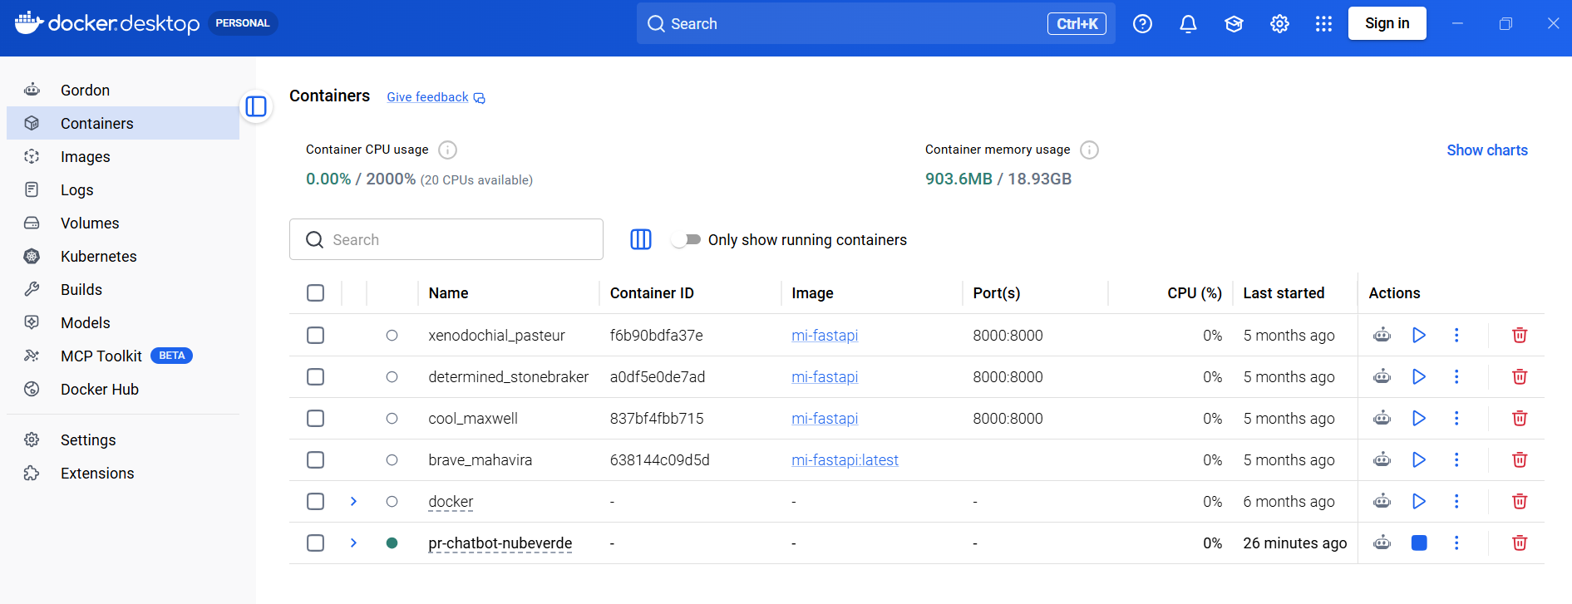
Evidencia 11. Docker Desktop › Containers con el proyecto pr-chatbot-nubeverde en ejecución
Dato visible | Interpretación
Grupo pr-chatbot-nubeverde con indicador verde | Proyecto de Compose en ejecución; el nombre viene de name: pr-chatbot-nubeverde en compose.yaml
Botón de acción cuadrado (detener) | Docker Desktop lo muestra en lugar de "iniciar" cuando el contenedor está corriendo
Last started: 26 minutes ago | Hora de arranque relativa; la captura no tiene fecha visible
Port(s) vacío | Correcto: el bot usa long polling y no publica puertos
CPU 0 % · memoria total 903,6 MB | Uso global de los contenedores; no se atribuye solo al bot
Otros contenedores (mi-fastapi, grupo docker) | Detenidos (círculo vacío); no pertenecen a este proyecto

El grupo aparece contraído, por lo que la captura no muestra el nombre del contenedor interno. La evidencia complementaria lo identifica:
$ docker compose ps
NAME SERVICE COMMAND STATUS
pr-chatbot-nubeverde-bot-1 bot "python -m mesa_ayuda" Up 30 minutes

$ docker inspect pr-chatbot-nubeverde-bot-1
Created 2026-11-08T16:37:46Z Started 2026-11-08T16:37:51Z
Status running RestartPolicy always
Config.Image mesa-ayuda-nubeverde
Mounts volume pr-chatbot-nubeverde_bot-data -> /app/data
bind .../pr-chatbot-nubeverde/knowledge_base -> /app/knowledge_base

8.1 Cómo se inició y cómo se revisan los logs
- Inicio documentado (Dockerfile, compose.yaml, README): docker compose up -d --build.
- Reinicio automático: restart: always (confirmado por docker inspect).
- Logs: docker compose logs -f bot (JSON por línea). Extracto del arranque, sin IDs de usuario:
16:37:53Z reindex_started
16:37:53Z reindex_finished updated=0 unchanged=4 removed=0 duration_s=0.17
16:37:55Z bot_starting provider=anthropic model=claude-haiku-5-5
16:37:55Z Application started
16:51:10Z message_handled outcome=answered sources=[politica_vacaciones.md, sección "2. Días de vacaciones"]
16:52:37Z HTTP Request: POST https://api.anthropic.com/v1/messages "HTTP/1.1 200 OK"

8.2 Conexión con Telegram desde el contenedor
Las respuestas de las Evidencias 2 a 8 tienen su evento message_handled en el log de este contenedor a la misma hora, lo que demuestra que es el contenedor, y no un proceso local, el que atiende el bot. Las llamadas a getUpdates de Telegram no aparecen en el log porque logging_setup.py sube esos registradores a WARNING para no escribir el token.

8.3 Persistencia de datos
Ruta en el contenedor | Origen | Contenido
/app/data | Volumen pr-chatbot-nubeverde_bot-data | data/chroma (índice), manifest.json, bot.sqlite3 (historial, invitados, sin respuesta, uso diario), models/ (embeddings)
/app/knowledge_base | Carpeta knowledge_base/ del proyecto, montaje de solo lectura | Documentos; /reindex toma los cambios sin reconstruir la imagen

Evidencia de persistencia: al arrancar el contenedor (16:37:53) la indexación encontró los 4 documentos "sin cambios", es decir, el índice y el manifest ya existían en el volumen antes de crear este contenedor y sobrevivieron a la recreación.

8.4 Imagen construida frente a contenedor en ejecución
 | Imagen Docker | Contenedor
Qué es | Plantilla inmutable con Python, dependencias y código | Instancia en ejecución de la imagen, con variables de .env y volúmenes
Nombre real | mesa-ayuda-nubeverde:latest | pr-chatbot-nubeverde-bot-1 (servicio bot)
Evidencia | docker image ls (complementaria, sección 7); sin captura | Evidencia 11 + docker compose ps + docker inspect + logs
Qué demuestra | Que el empaquetado existe | Que el bot está desplegado y atendiendo Telegram

9. Pruebas y validación funcional
Prueba | Qué se verificó | Evidencia | Resultado
Comunicación con Telegram | El bot recibe mensajes de chat privado y responde | Ev. 2-8; log message_handled | Exitosa
Saludo sin modelo | small_talk responde sin gastar tokens | Ev. 2; log outcome small_talk | Exitosa
Comandos de usuario | /help y /fuentes | Ev. 3 y 4; bot/messages.py | Exitosa
Rol de administrador | Bloque de administrador y /reindex habilitados | Ev. 3 y 4; handlers.py:299 | Exitosa
Reindexación incremental | Detecta 4 documentos sin cambios | Ev. 4; log reindex_finished; manifest | Exitosa
Recuperación y respuesta (RAG) | Respuestas basadas en los documentos | Ev. 5-8 contrastadas con knowledge_base/ | Exitosa: 4 de 4 correctas (la Ev. 6 es correcta pero resumida)
Citas de fuente | Archivo y sección correctos | Ev. 5-8 | Exitosa
Seguimiento con historial | Pregunta que depende del turno anterior | Ev. 8; log rewritten: true | Exitosa
Uso de la API de Anthropic | Llamadas al modelo claude-haiku-5-5 | Ev. 9; log HTTP 200 y bot_starting | Exitosa (el consumo de las pruebas del 8 nov queda después del corte de la Ev. 9)
API key con vigencia | Creación 7 nov 2026, caducidad 7 dic 2026 | Ev. 10 | Verificada (configuración, no prueba de funcionamiento)
Imagen Docker | La imagen mesa-ayuda-nubeverde existe | docker image ls (complementaria) | Verificada parcialmente: sin captura ni log de construcción
Contenedor en ejecución | Servicio bot corriendo con restart always | Ev. 11; docker compose ps; docker inspect | Exitosa
Persistencia | Índice conservado en el volumen al recrear el contenedor | docker inspect (mounts); log de arranque | Exitosa (indirecta)
Pregunta sin respuesta | Rechazo "no encontrado" | Solo log: 2 eventos not_found a las 16:44-16:45 UTC | Parcial: no hay captura
Acceso de no autorizados | Rechazo con falla cerrada | Código (guards.py) y pruebas unitarias | No demostrado en capturas
Creación del bot en BotFather | Alta del bot y token | Ninguna captura | No evidenciado

